МИНОБРНАУКИ РОССИИ

ФЕДЕРАЛЬНОЕ ГОСУДАРСТВЕННОЕ БЮДЖЕТНОЕ ОБРАЗОВАТЕЛЬНОЕ УЧРЕЖДЕНИЕ

ВЫСШЕГО ОБРАЗОВАНИЯ

«ВОРОНЕЖСКИЙ ГОСУДАРСТВЕННЫЙ УНИВЕРСИТЕТ»

(ФГБОУ ВО «ВГУ»)

Факультет *компьютерных наук*

Кафедра *информационных систем*

***Система продажи концертных билетов* «YourTickets»**

*Курсовой проект*

*по дисциплине Технологии программирования*

09.03.02 *Информационные системы и технологии*

Обучающийся _______________*Анисимов А.В., 3 курс, д/о*

Обучающийся _______________*Рагимов Р.Т., 3 курс, д/о*

Обучающийся *_______________Кравцов Н.Р., 3 курс, д/о*

Руководитель _______________ *Тарасов В. С.*

Воронеж 2021

Оглавление

Введение 3

1. Постановка задачи 4

2. Анализ предметной области 5

2.1. Цели создания приложения 5

2.2. Сфера применения 5

2.3. Сравнение аналогов. Анализ сильных и слабых сторон 6

2.4. Перечень принятых определений и сокращений 9

2.5. Требования к функциональности 10

3. Диаграммы 11

3.1. Диаграмма последовательностей 11

3.2. Диаграмма коопераций 13

3.3. Диаграмма состояний 14

3.4. Диаграмма объектов 15

3.5. Диаграмма классов 16

3.6. Диаграмма активностей 18

3.7. IDEF0 21

3.8. Диаграмма прецедентов 22

3.9. Диаграмма развертывания 23

4. Тестирование 25

4.1. Приёмочное тестирование 25

4.2. Дымовое тестирование 25

4.3. UI тесты 27

4.4. Негативное тестирование 29

4.5. Позитивное тестирование 29

5. Реализация 30

5.1. Анализ средств реализации 30

5.2. Шапка сайта 31

5.3. Главная страница 31

5.4. Страница регистрации 32

5.5. Страница авторизации 32

Заключение 33

# Введение

В современном мире человек привык совершать многие действия онлайн. Покупать продукты, бронировать отели и многое другое уже можно совершать с помощью гаджетов. Тоже самое можно сказать и о покупке концертных билетов. Намного удобнее выбрать мероприятие которое тебе по душе не выходя из дома. По статистике – 60% клиентов хотят покупать билеты через интернет, а не через кассы.

Из-за этого возникает потребность в сайте, на котором можно выбрать мероприятие и купить на него билет. Приложение “Yourtickets” поможет пользователям найти необходимый им концерт и приобрести на него билет, тем самым значительно экономя им время, так как пользователю не придётся идти в кассу концертного зала, и стоять в очереди на покупку. Благодаря приложению все концерты от разных площадок будут собраны в одном месте.

Приложение должно обладать следующим функционалом:

- Авторизация пользователей.

- Регистрация пользователей

- Выбор концерта и покупка билетов.

# Постановка задачи

Задача данной курсовой работы реализовать приложение, которое соответствовало бы следующим требованиям:

-Поддержка всех актуальных на данный момент браузеров (Maxthon, Google Chrome, Opera, Mozilla Firefox, Microsoft Internet Explorer, Safari, YandexBrowser)

- Быстрая работа на различных браузерах

- Отсутствие ярких цветов

Основной функционал:

- Регистрация и авторизация

- Поиск концертов

- Просмотр информации о концертах

- Покупка и получение билетов.

Процесс создания должен быть разделен на несколько частей.

1. Создание визуальной составляющей сайта(Front-end)
2. Создание внутренней составляющей сайта(Back-end)
3. Создание и подключение Базы данных
4. Подключение всех вышеперечисленных частей и их корректная совместная работа

Завершенный проект представляет собой полностью функционирующее web-приложение.

# Анализ предметной области

## Цели создания приложения

Большинство людей ценят свое личное время и хотели бы уменьшить время на выполнение различных бытовых задач.

Приложение “Yourtickets” создается с целью сокращения времени пользователя, затрачиваемого им на выполнение такой частой задачи как поиск и покупка билетов на концерт.

## Сфера применения

Приложение ориентированно на пользователей с высокой степенью занятости, фанатов и просто людей которые желают развлечься.

Цель приложения сократить затраты времени на поиск билетов на концерт и предоставить удобный интерфейс взаимодействия между конечными пользователями и концертными площадками.

## Сравнение аналогов. Анализ сильных и слабых сторон

**1**. <www.redkassa.ru>

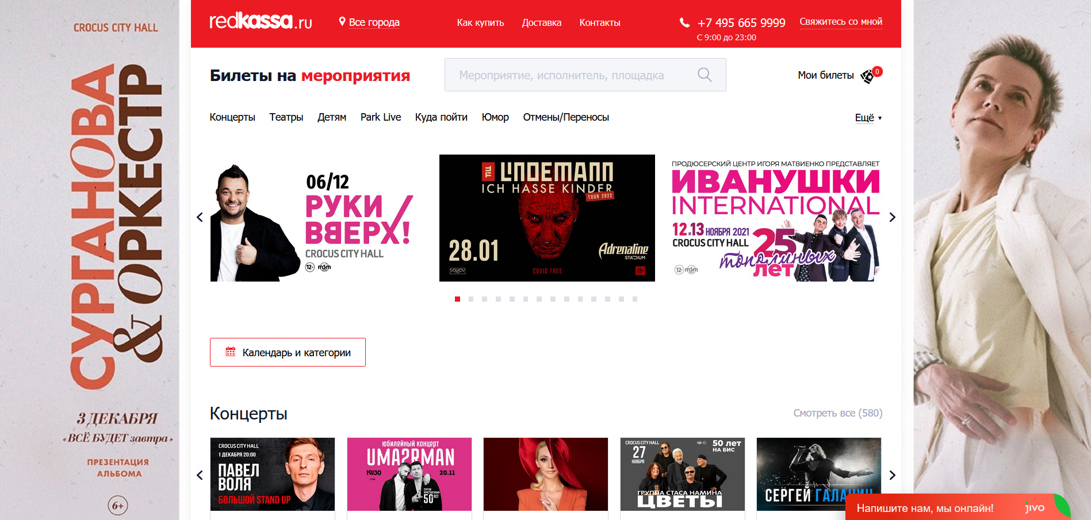

Рисунок 1 – www.redkassa.ru

Данный веб-сайт предлагает большое количество мероприятий таких как: концерты, театральные выступления, и тд .

**Сильные стороны.**

Есть много фильтров.

Позволяет увидеть свободные места и их расположение.

Есть подборки праздничных билетов

Позволяет выбрать разные условия доставки билетов

**Слабые стороны.**

Нет системы регистрации и авторизации.

**2**. <www.parter.ru>

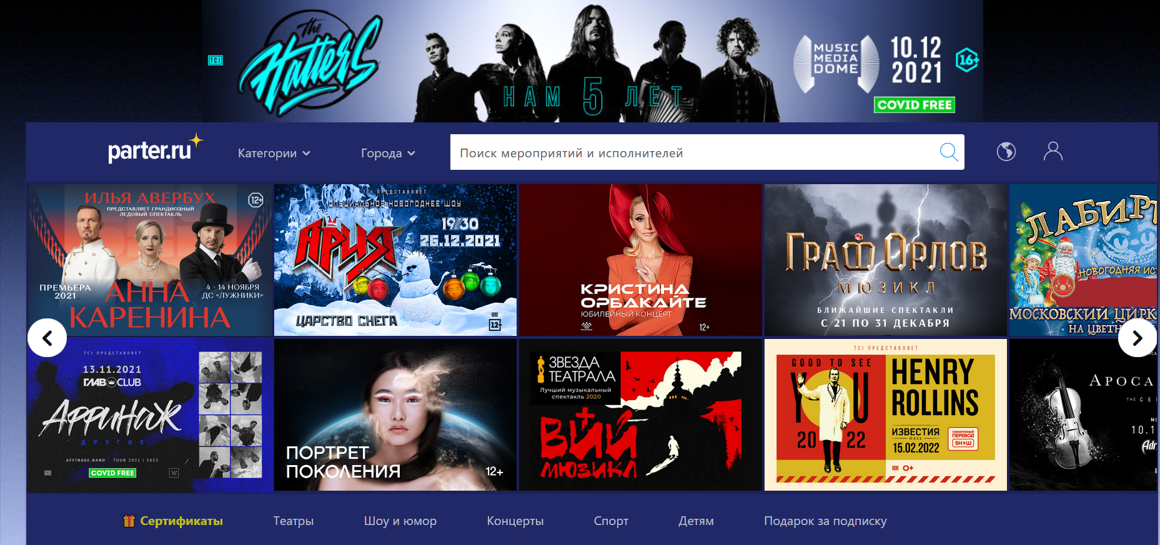

Рисунок 2 –www.parter.ru

Позволяет приобретать билеты в театр, на концерты, спортивные мероприятия.

**Сильные стороны.**

Предоставляет приобрести фанбилет с уникальным дизайном .

**Слабые стороны.**

Перегруженный интерфейс.

**3**. [www.kassir.ru](http://www.kassir.ru)

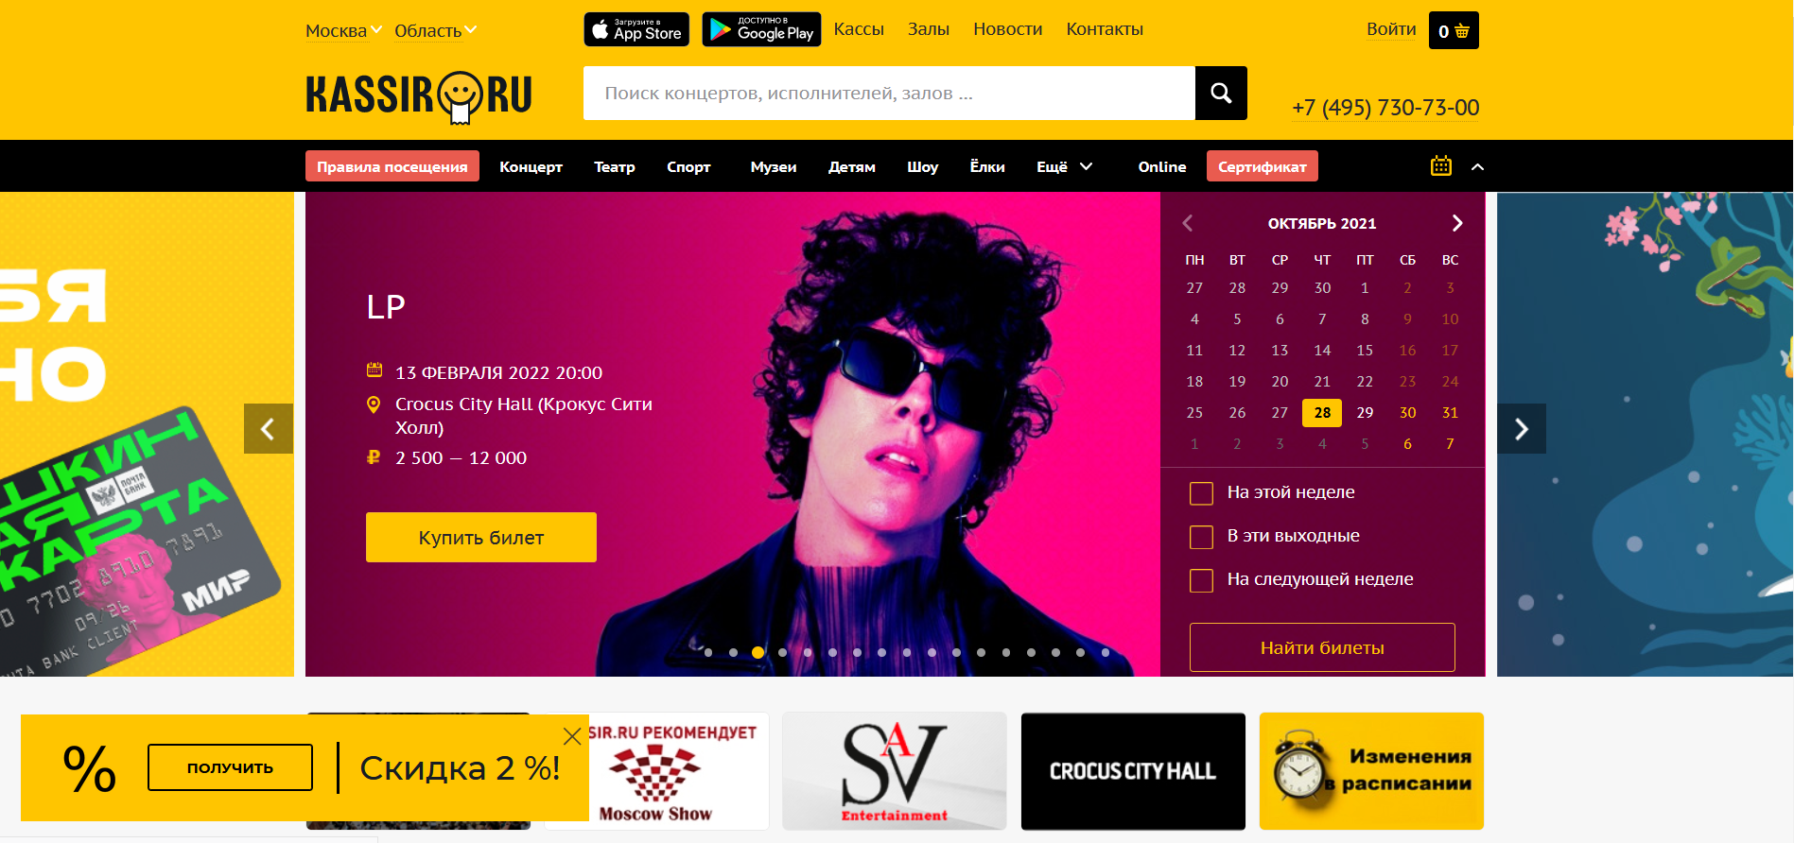

Рисунок 3 – www.kassir.ru

Сайт по продаже билетов по всей России.

**Сильные стороны.**

Можно найти анонс любого интересующего мероприятия, рассмотреть схему зала, приобрести электронный билет, ознакомится с программой и организаторами. Можно оформить рассрочку.

**Слабые стороны.**

Нельзя выбрать несколько фильтров для поиска.

## Перечень принятых определений и сокращений

|  |  |
| --- | --- |
| **Термин** | **Описание** |
| Сайт | часть проекта «YourTickets», являющийся web-приложением с использование базы данных MySQL. |
| HTML-страница (веб-страница, страница) | Основной носитель информации в World ide Web. Особым образом сформатированный файл (набор файлов), просматриваемый с помощью www-браузера как единое целое (без перехода по гиперссылкам) |
| Гиперссылка (ссылка, линк) | Активный элемент HTML-страницы, задаваемый специальным тегом. Выделенный фрагмент текста или изображения, позволяющий загрузить другую страницу или выполнить определенное действие |
| WWW-браузер (браузер) | Клиентская программа, поставляемая третьими сторонами и позволяющая просматривать содержимое HTML-страниц |
| Администратор (менеджер, редактор) сайта | Лицо, осуществляющее от имени Заказчика информационную поддержку сайта |
| Дизайн веб-сайта | Уникальные для конкретного веб-сайта структура, графическое оформление и способы представления информации |
| Веб-интерфейс | Совокупность экранов и элементов управления системы, позволяющих пользователю, осуществляющему доступ к системе через веб-браузер, осуществлять поддержку и управление системой. |
| Функционал | Конкретные действия, разрешенные системой, лицу или группе лиц, пользующимся системой. |
| Неавторизованный пользователь | Человек непрошедший процедуру авторизации в системе, а также пользующийся ограниченным пользовательским функционалом. |
| Авторизованный пользователь | Пользователь прошедший процедуру авторизациина сайте, имеющий право использовать предоставленный ему функционал сайта. |
| БД | База данных |

## Требования к функциональности

Приложение должно с точностью удовлетворять функциональным требованиям заявленной таблицы

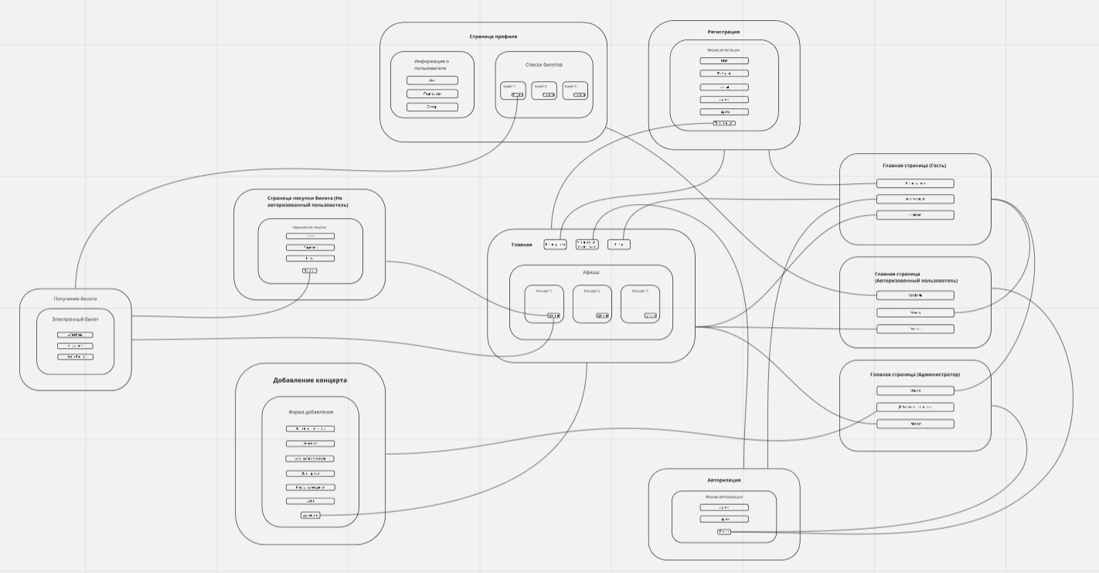

Рисунок 6 – Схема в miro

# Диаграммы

## Диаграмма последовательностей

Диаграмма последовательностей отображает взаимодействие объектов в динамике.

На первой диаграмме мы видим взаимодействие Незарегистрированного пользователя при Регистрации. Незарегистрированный пользователь передаёт данные приложению, после этого приложение делает запрос к Базе данных и получает от неё ответ, содержащий либо информацию о добавлении нового Пользователя, либо о невозможности данного действия в связи с существованием такого Пользователя в БД.При успешном сценарии происходит перенаправление на страницу регистрации с уведомлением о успешном её прохождении.

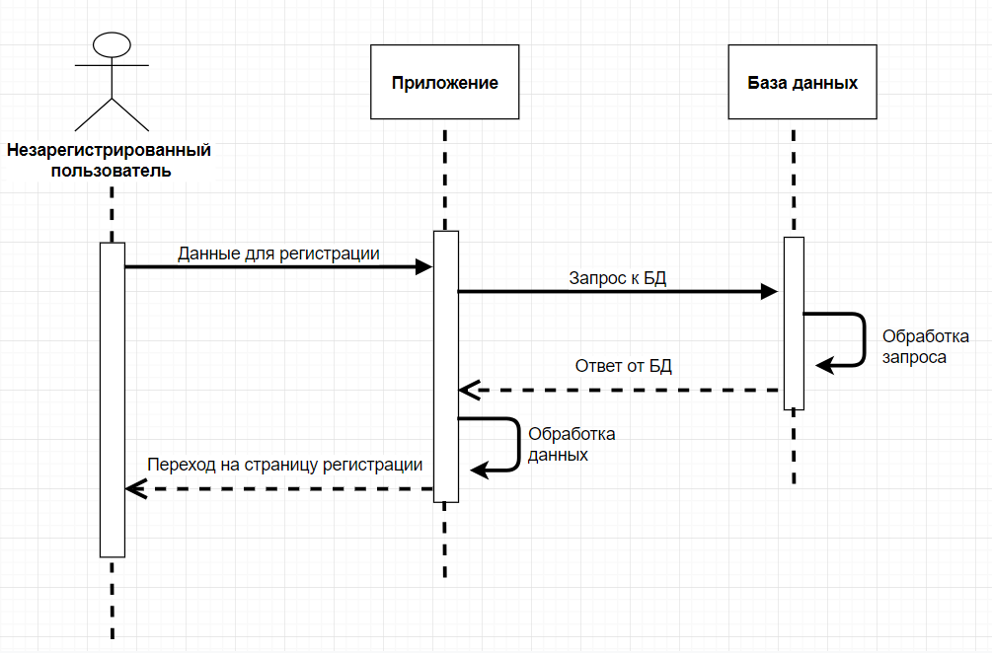

Рисунок 7 – Диаграмма последовательностей для регистрации

На второй диаграмме мы видим взаимодействие пользователя при Авторизации. Пользователь передаёт данные приложению, после этого приложение делает запрос к Базе данных и получает от неё ответ содержащий информацию о Авторизации, либо о невозможности данного действия в связи с не существованием данного пользователя в Базе данных

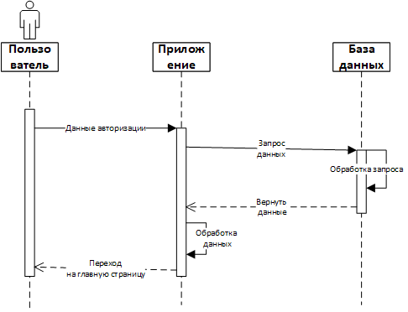

Рисунок 8 - Диаграмма последовательностей для авторизации

На третьей диаграмме показано взаимодействие при покупке билета. Пользователь отправляет запрос приложению, после чего происходит запрос к Базе данных. Приложение получает ответ от БД и отправляет пользователя на страницу с уведомлением о покупке билета. По нажатию на кнопку “Ссылка на электронный билет” отправляется запрос к приложению, и после обработки данных Пользователь получает билет.

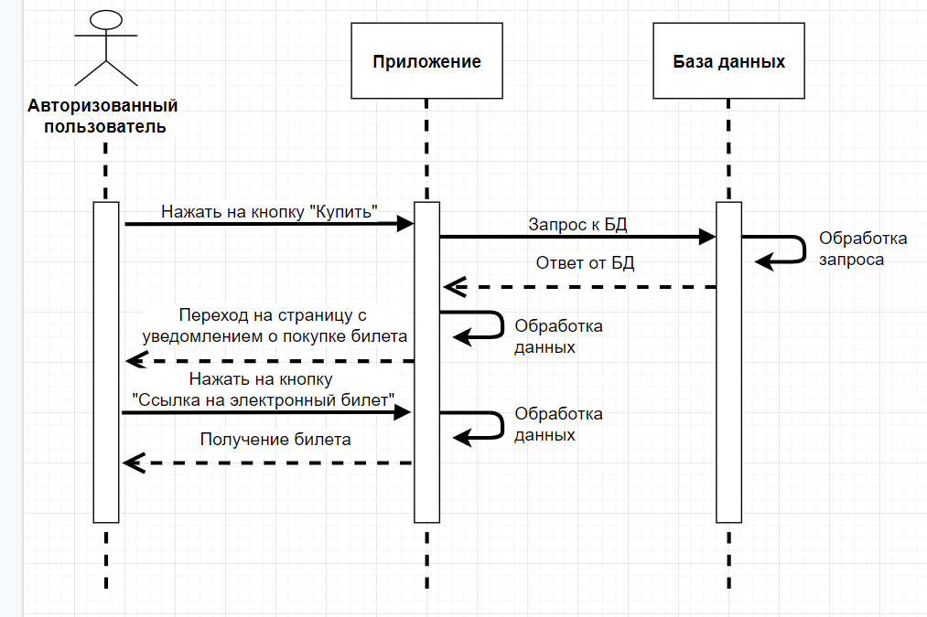

Рисунок 9 – Диаграмма последовательностей при покупке билета

## Диаграмма коопераций

С помощью диаграммы кооперации можно описать полный контекст взаимодействий как своеобразный временной "среза" совокупности объектов, взаимодействующих между собой для выполнения определенной задачи или бизнес-цели программной системы.

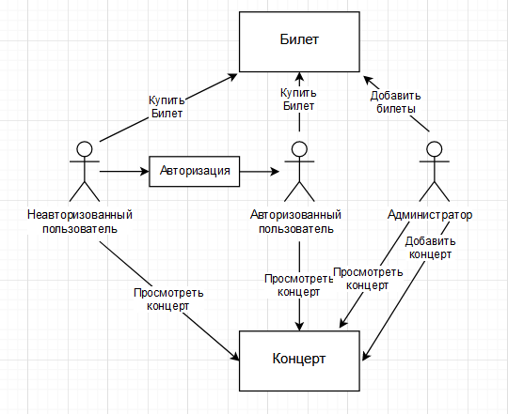

Рисунок 10 – Диаграмма кооперации

## Диаграмма состояний

Они определяют все возможные состояния, в которых может находиться конкретный объект, а также процесс смены состояний объекта в результате влияния некоторых событий.

На рисунке 11 мы видим состояние запроса на покупку Билета. На первом этапе происходит покупка, и у пользователя отображается уведомление о покупке билета. После чего Пользователь получает Билет.

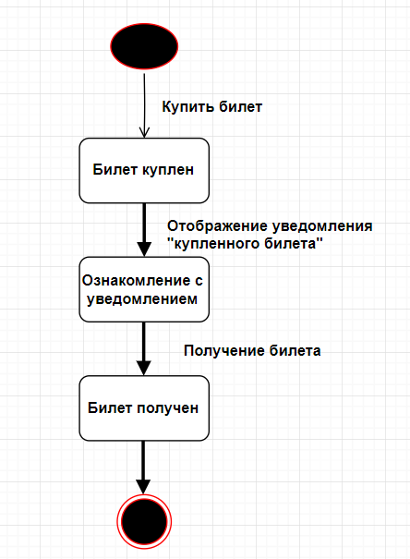

Рисунок 11 – Диаграмма состояния

## Диаграмма объектов

На диаграмме объектов отображаются экземпляры классов (объекты) системы с указанием текущих значений их атрибутов и связей между объектами.

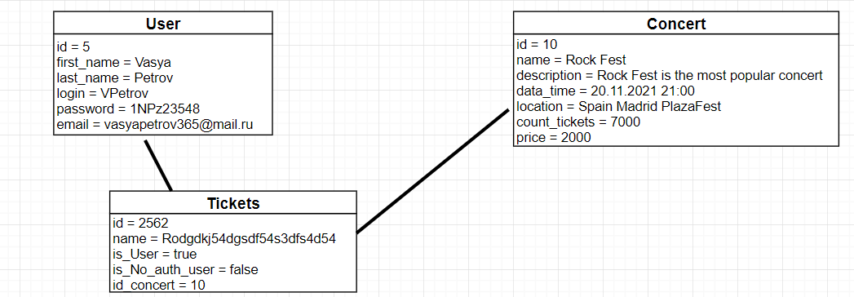

Рисунок 12 – Диаграмма объектов

## Диаграмма классов

Диаграмма классов – это структурная диаграмма языка моделирования UML, демонстрирующая общую структуру иерархии классов системы, их коопераций, атрибутов (полей), методов, интерфейсов и взаимосвязей между ними.

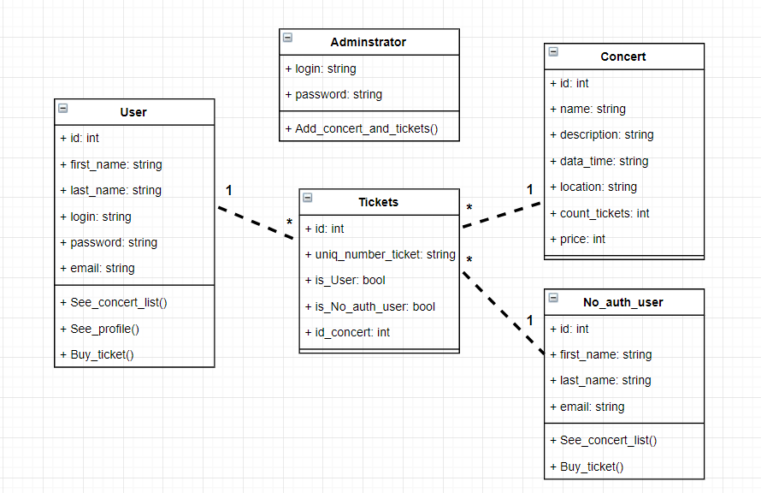

Рисунок 13 – Диаграмма классов

## Диаграмма активностей

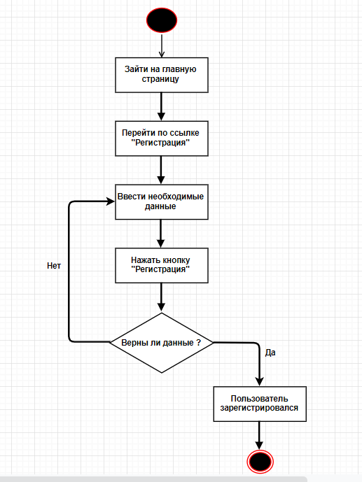

Рисунок 14 – Диаграмма активности для регистрации

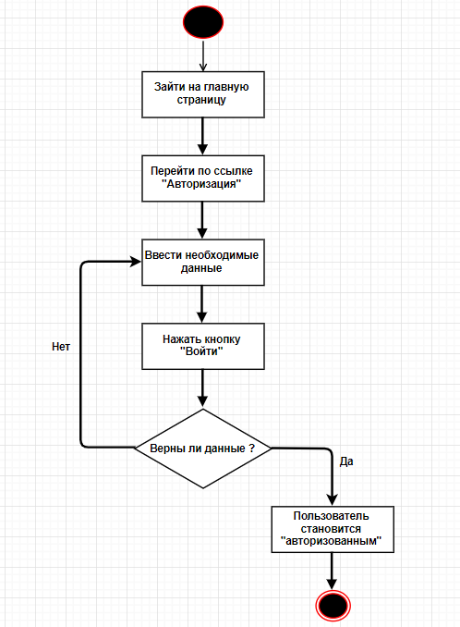

Рисунок 15 – Диаграмма активности для авторизации

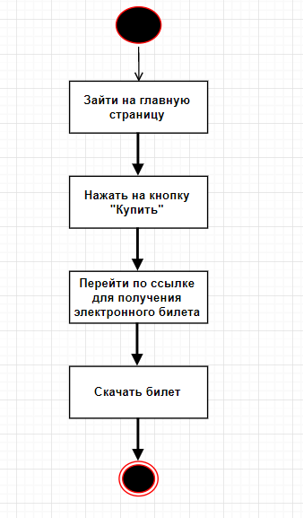

Рисунок 16 – Диаграмма активности для покупки билета

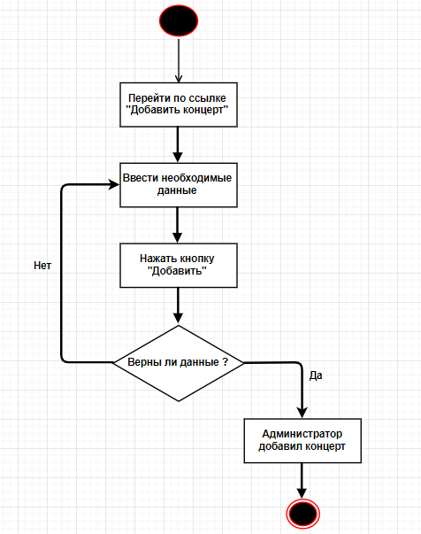

Рисунок 17 – Диаграмма активности для добавления концерта

## IDEF0

На данной диаграмме представлено видение добавления Концертов и покупки Билета.

В блок «Добавить концерт» на вход поступает информация о концерте, Управление осуществляет администратор, Механизм – Правила добавления концерта. На выходе получаем концертные данные.

После чего эти данные поступают в блок «Купить билет на концерт». Управление осуществляет Пользователь, Механизмы – Правила покупки билета. На выходе получаем концертный билет.

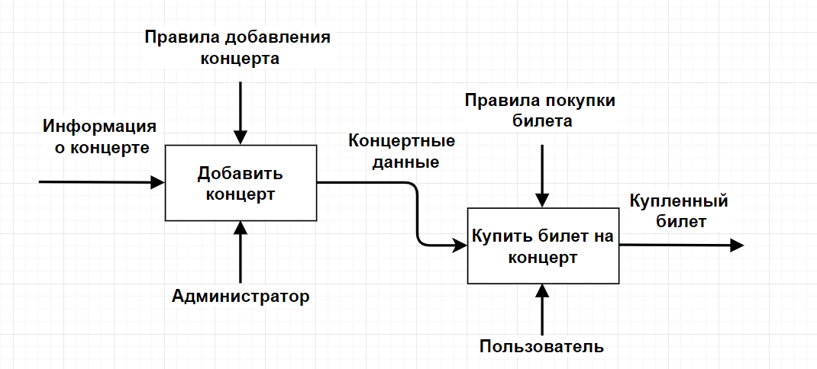

Рисунок 18 – IDEF0

## Диаграмма прецедентов

Как мы видим на диаграмме, в нашей Системе будет существовать 3 вида пользователей: Гость, Пользователь, Администратор, каждый из которых способен взаимодействовать с Билетами.

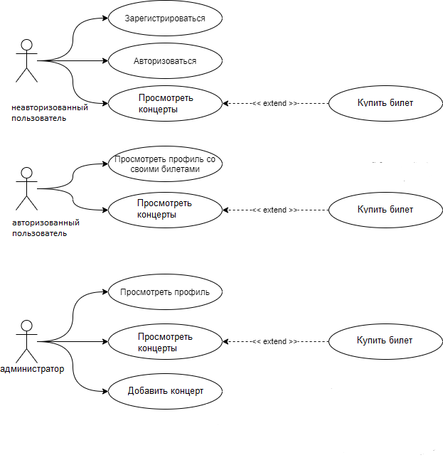

Рисунок 19 – Диаграмма прецедентов

## Диаграмма развертывания

Диаграмма развертывания предназначена для визуализации элементов и компонентов системы, существующих лишь на этапе ее исполнения, к которым относятся исполнимые файлы, динамические библиотеки, таблицы БД и т. д.

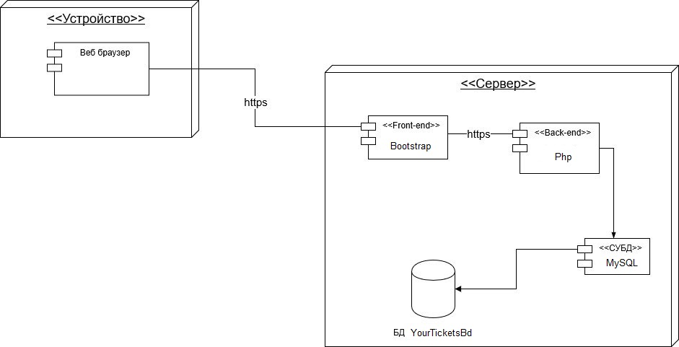

Рисунок 20 – Диаграмма развертывания

# Тестирование

После реализации всех задач был проведен запланированный набор тестов, а именно:

* Приемочное тестирование
* Дымовое тестирование
* UI тесты
* Позитивное тестирование
* Негативное тестирование

## Приёмочное тестирование

|  |  |
| --- | --- |
| Наименование | Статус |
| Проверка всех функций приложения | Выполнено |

Таблица 1- Приёмочное тестирование

## **Дымовое тестирование**

Для данного тестирования необходимо проверить работоспособность приложения на всех основных сценариях:

* Покупка билетов
* Авторизация
* Регистрация
* Добавление концертов

Тестирование проводилось вручную и охватило также дополнительные сценарии. Его результаты представлены на таблице 2.

|  |  |  |  |  |
| --- | --- | --- | --- | --- |
| №  п/п | Название | Шаги для воспроизведения | Ожидаемый результат | Статус теста |
| 1 | Регистрация | Нажатие на кнопку “Регистрация”  Ввод имени  Ввод фамилии  Ввод логина  Ввод пароля  Ввод email  Нажатие на кнопку “Регистрация” | Успешная регистрация и отображение главной страницы | Пройден |
| 2 | Авторизация | Нажатие на кнопку “Авторизация”  Ввод логина  Ввод пароля  Нажатие на кнопку “Войти” | Успешная авторизация и отображение главной страницы | Пройден |
| 3 | Покупка билета | Выбор концерта  Нажатие на кнопку “Купить” | Авторизованный пользователь переходит на страницу с ссылкой на билет | Пройден |
| Неавторизованный пользователь переходит на страницу с ссылкой на билет |
| 4 | Добавление концертов | Ввод концертных данных  Нажатие на кнопку “Добавить” | Успешное добавление концерта | Пройден |

Таблица 2 – Результаты дымового тестирования

## UI тесты

|  |  |  |  |  |  |
| --- | --- | --- | --- | --- | --- |
| №  п/п | Начальная страница | Название | Шаги | Ожидаемый результат | Статус теста |
| 1 | Главная | Открытие главной страницы | Нажатие на кнопку “Главная” | Переход к главной странице | Пройден |
| 2 | Главная | Открытие формы регистрации | Нажатие на кнопку “Регистрация” | Переход к форме регистрации | Пройден |
| 3 | Главная | Открытие формы авторизации | Нажатие на кнопку “Авторизация” | Переход к форме авторизации | Пройден |
| 4 | Авторизация | Переход в учетную запись | Ввод верного логина | Отображение главной страницы авторизованного пользователя | Пройден |
| Ввод верного пароля |
| Нажатие на кнопку "Войти" |
| 5 | Авторизация | Неверный ввод данных при авторизации | Ввод верного логина | Отображение окна неверного ввода | Пройден |
| Ввод неверного пароля |
| Нажатие на кнопку "Войти" |
| 6 | Авторизация | Неверный ввод данных при авторизации | Ввод неверного логина | Отображение окна неверного ввода | Пройден |
| Ввод верного пароля |
| Нажатие на кнопку "Войти" |
| 7 | Регистрация | Приватное отображение пароля | Ввод пароля пользователем | Отображение символов "*" | Пройден |
| 8 | Регистрация | Переход в учетную запись | Заполнение формы регистрации | Отображение главной страницы авторизованного пользователя | Пройден |
| Нажатие на кнопку "Зарегистрироваться |
| 9 | Учётная запись | Выход из учетной записи и отображение главной страницы | Нажатие на кнопку "Выход" | Отображение главной страницы неавторизованного пользователя | Пройден |
| 10 | Главная | Страница покупки и получения билета | Неавторизованный пользователь заполняет форму с данными | Получение билета | Пройден |
| Авторизованный пользователь переход к странице покупки билета |

Таблица 3 – Результаты UI тестирования

## Негативное тестирование

|  |  |  |  |  |
| --- | --- | --- | --- | --- |
| № п/п | Название | Шаги для воспроизведения | Ожидаемый результат | Статус теста |
| 1 | Авторизация | Ввод некорректных данных при авторизации | Сообщение «введён неверный логин или пароль» | Пройден |
| 2 | Регистрация | Ввод некорректных данных при регистрации | Сообщение «введены неверные данные» | Пройден |
|  |  |  |  |  |

Таблица 4 – Результаты Негативного тестирования

## Позитивное тестирование

|  |  |  |  |  |
| --- | --- | --- | --- | --- |
| № п/п | Название | Шаги для воспроизведения | Ожидаемый результат | Статус теста |
| 1 | Авторизация | Ввод корректных данных при авторизации | Ввод корректных данных в поля авторизации | Успешная авторизация |
| 2 | Регистрация | Ввод корректных данных при регистрации | Ввод корректных данных в поля регистрации | Успешная регистрация |

Таблица 5 – Результаты Позитивного тестирования

# Реализация

## Анализ средств реализации

В ходе разработки приложения будут использованы следующие образцы свободно распространяемого ПО:

-Веб-фреймворк Bootstrap

-PHP 7.3

-HTML 5

-MySQL

-CSS 3

Bootstrap– это **веб-фреймворк, который используется разработчиками для быстрой вёрстки адаптивных дизайнов сайтов и веб-приложений. Основная его область применения – это FrontEnd разработка.**

PHP 7.3 является специализированным (но не единственным) языком, сконструированным для веб-разработок, благодаря чему его код может быть непосредственно внедрён в HTML. Версия 7.3 является оптимальной и стабильной версией языка, гарантирующей отказоустойчивость.

HTML 5 - язык для структурирования и представления содержимого всемирной паутины. Его цель — улучшение уровня поддержки мультимедиа-технологий с одновременным сохранением обратной совместимости, удобочитаемости кода для человека и простоты анализа для парсеров.

MySQL способно предоставить высокий уровень безопасности для бд, благодаря программе сервера базы данных, расположенной на отдельном компьютере вместе с самим хранилищем бд, как правило клиент и сервер MySQL находятся на разных устройствах, в совокупности с собственной системе защиты с настройкой доступа к бд для каждого пользователя.

CSS является языком описания стилей, необходимым и незаменимым для создания удобного и привлекательного для потенциальной аудитории пользователей интерфейсом, совместимым с HTML.

## Шапка сайта

На определенных страницах сайта есть «шапка», которая предоставляет следующие возможности пользователю:

1. перейти на главную страницу,
2. перейти на страницу регистрации,
3. перейти на страницу авторизации,

## Главная страница

Предоставляет пользователю возможность перейти на страницу с информацией о сайте и данными о концертах. Главная страница предоставляет следующие возможности пользователю:

* Позволяет ознакомиться с текущими концертами.
* Позволяет приобрести билеты пользователю.

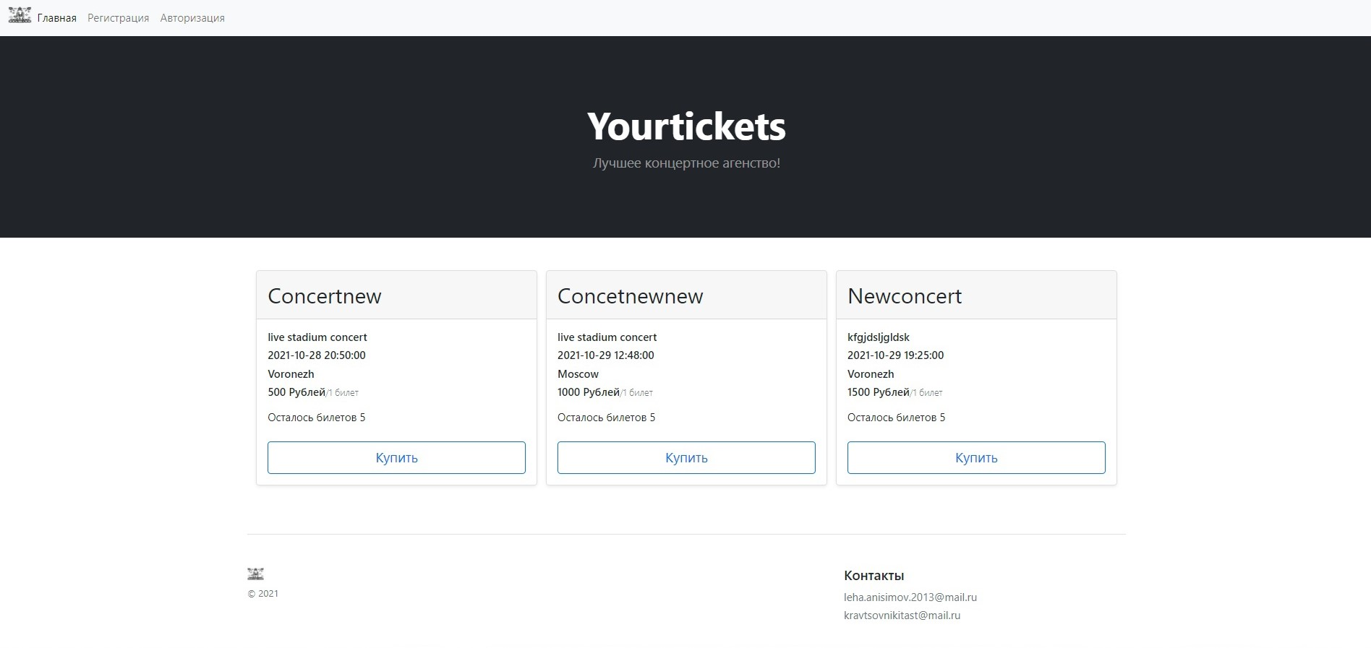

Рисунок 21 – Главная страница сайта

## Страница регистрации

Предоставляет пользователю возможность регистрации. Страница регистрации изображена на рисунке 22.

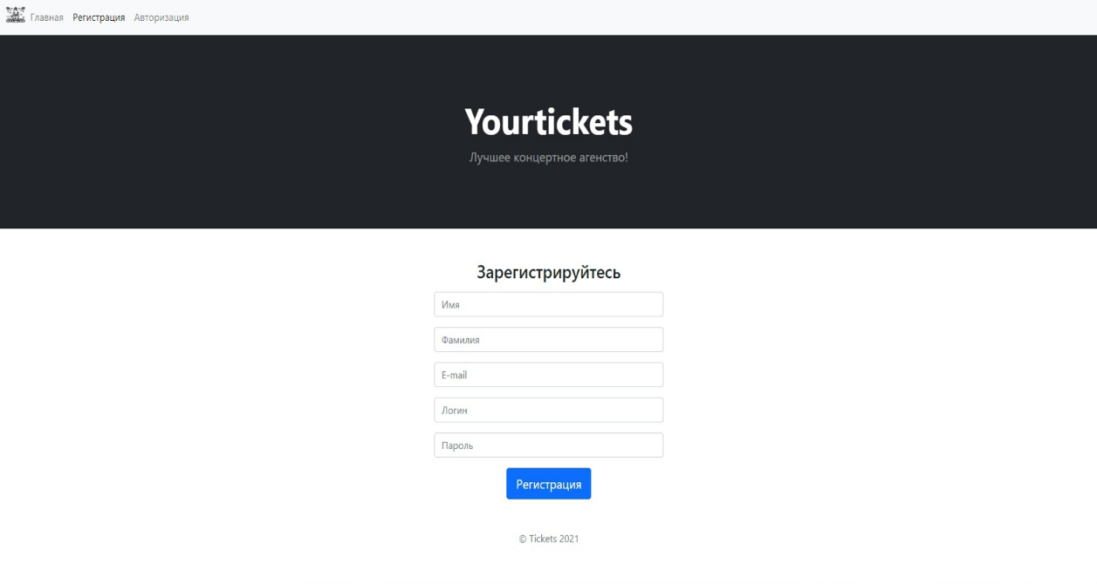

Рисунок 22 – Страница регистрации пользователя

## Страница авторизации

Предоставляет пользователю возможность авторизации. Страница авторизации изображена на рисунке 23.

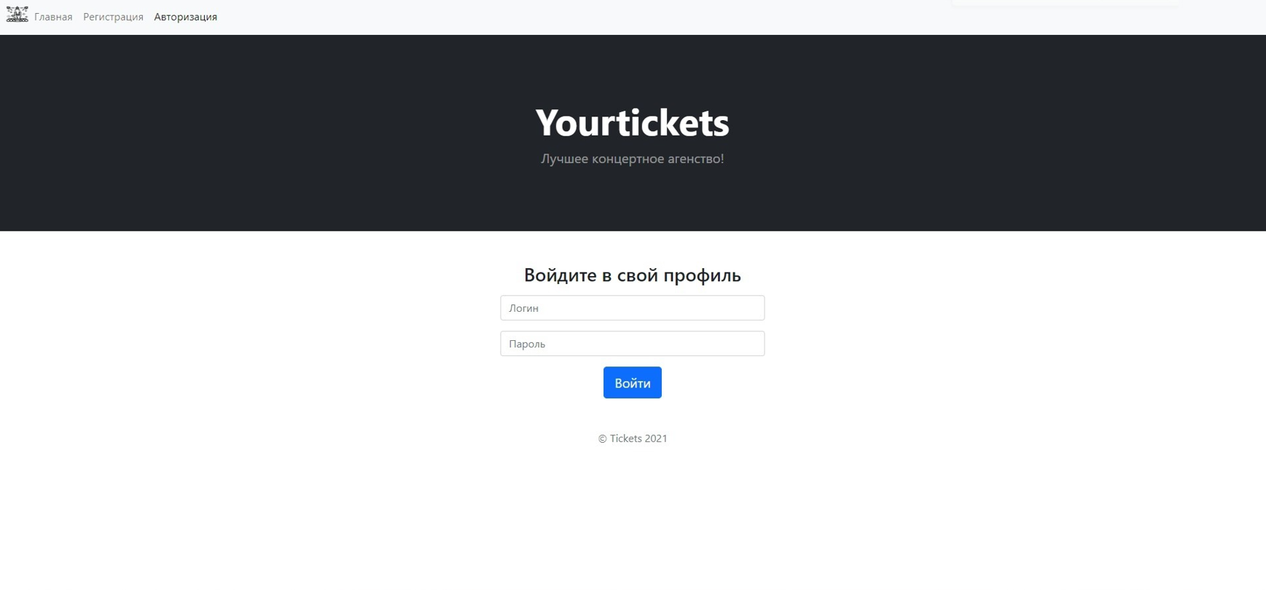

Рисунок 23 – Страница авторизации пользователя

# Заключение

В ходе выполнения курсового проекта была выявлена необходимость в создании приложения по поиску и покупке концертных билетов. Был проведен анализ предметной области и установлен список ключевых сценариев, а именно:

* Выбор концерта;
* Покупка билетов.

В результате, реализовано приложение, позволившее решить поставленные задачи:

* Регистрацию, авторизацию, выход из Учетной записи;
* Покупка и получение билетов пользователем.

Это приложение удовлетворяет изначальным требованиям:

* Разделение приложения на Front-end и Back-end;
* Наличие базы данных, содержащей не менее трех таблиц;
* Подключение всех вышеперечисленных частей и корректная их работа.

**Список источников**

* <https://www.php.net> – справочник языка PHP
* <https://getbootstrap.com> – официальный источник фреймворка Bootstrap
* <http://www.fpdf.org> – библиотека генерации PDF файлов на PHP